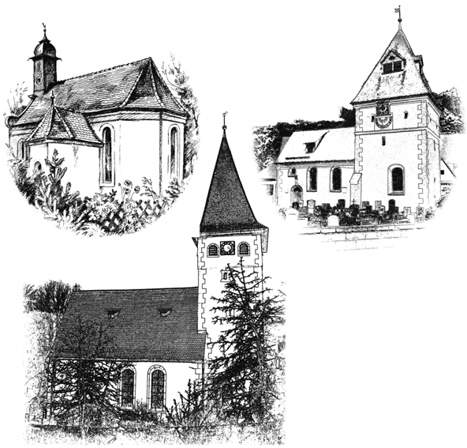

Evangelischer Kirchenbote

der Kirchengemeinden

Artelshofen

Vorra

Alfalter

Februar bis April 2025

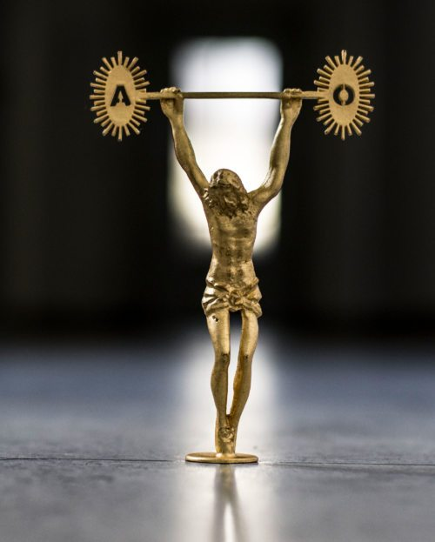
Im Urlaub bin ich diesem Bild das erste Mal in einem Gemeindebrief begegnet. Mich hat es sofort angesprochen und es hat mich berührt.
Der österreichische Künstler Werner Hofmeister hat die Kopie eines Christuskorpus aus dem 17. Jahrhundert mit einer für sein Werk typischen Zugabe ergänzt. Die nach oben gestreckte Arme sind nicht mehr an einem Kreuz fixiert. Die durchbohrten Hände halten eine Stange, an deren Enden jeweils in einer mandelförmigen Gloriole ein Buchstabe zu sehen ist: auf der einen Seite ein A auf der anderen ein O.
Der erste und der letzte Buchstabe im griechischen Alphabet, Anfang und Ende der Welt. Sie werden von Christus gehalten und in die Höhe gestemmt. Ich denke mir, das brauche ich: von Christus gehalten und in die Höhe gestemmt!
Die Verbindungsstange, der zeitliche Ablauf alles Irdischen, bildet den Querbalken eines imaginären Kreuzes.
Diese Horizontale steht für die weltbezogene Ausrichtung des geheimnisvollen Geschehens am Kreuz. Die vertikale Verbindung von unten und oben, von Erde (Unterwelt) und Himmel, ist hier nicht ein in die Erde gerammter Pfahl, sondern der Corpus Christi Er reißt die Welt empor - ein Objekt von
Werner Hofmeister 2018 (Foto: KH Kronawetter)

selbst. Jesus Christus verbindet Himmel und Erde, er ist „der eine Mittler zwischen Gott und den Menschen"", wie im 1. Brief an Timotheus zu lesen ist.
In seiner ursprünglichen Form ist dieser Christuskorpus eine Momentaufnahme der Todesstunde Jesu. Sein Haupt ist nach unten geneigt, seine Seite mit der Lanze durchbohrt, deutlich zu sehen sind auch die Drei-Nagel-Wunden.
In seiner Be- und Überarbeitung legt der Künstler nun dem Gekreuzigten die ganze Welt in seine Hände. Er zeigt, dass der Tod Jesu am Kreuz nicht das Ende von allem ist, sondern der Beginn der Rettung von allem aus der Macht des Todes.
Das Werk heißt bezeichnenderweise „ER-reißt-die-Welt-empor" und weckt assoziativ Erinnerungen an Darstellungen christlicher Kunst, wo Jesus Christus Adam und Eva, also die Menschheit überhaupt, an den Händen fasst und aus dem Reich der Dunkelheit und des Todes herausreißt und empor hebt in die neue Dimension des ewigen Lebens bei Gott.
Jesus Christus, wird mit vielen Namen angesprochen und verehrt. Er ist ein Freund, der Heiland und Arzt, der Retter und Erlöser, er ist auch einer, der uns Menschen heraus reißt aus den Bedrängnissen und Notlagen des Lebens.
Ich will lernen Ihm zu vertrauen: mich auf ihn einlassen. „ER-reißt-die-Welt-empor" von Werner Hofmeister ist eine beeindruckende zeitgenössische Kreuzesdarstellung, die zugleich den Tod Jesu am Karfreitag und den endgültigen Tod seines Auferstehens am Osterfest zum Ausdruck bringt. Das Marterholz wird zum Siegeszeichen. Der leblos Hängende wird zum kraftvoll Stehenden, zum Hoffnungsträger der ganzen Welt von A bis Z.
Mit herzlichen Grüßen für die bevorstehende Zeit

Ihr Vertretungspfarrer Christian Simon

Gottesdienste der drei Kirchengemeinden

02. Februar 2025, Letzter Sonntag nach Epiphanias
Alfalter: 9.00 Uhr Gottesdienst (Fr. Richter)
Vorra: 10.00 Uhr Gottesdienst (Fr. Richter)
Artelshofen: 10.30 Uhr Kindergottesdienst
09. Februar 2025, 4. Sonntag vor der Passionszeit
Artelshofen: 9.30 Uhr Gottesdienst (Pfr. Behrendt)
16. Februar 2025, Septuagesimae
ab 9.00 Uhr Gottesdienst auf unserem YouTube Kanal
23. Februar 2025, Sexagesimae
Alfalter: 9.00 Uhr Gottesdienst (Diakon Loos)
Vorra: 10.00 Uhr Gottesdienst (Diakon Loos)
02. März 2025, Estomihi
Artelshofen: 9.30 Uhr Gottesdienst (Fr. Link), 10.30 Uhr Kindergottesdienst
07. März 2025, Freitag
Vorra: 19.00 Uhr Ökumenischer GD zum Weltgebetstag der Frauen mit dem Frauenkreis
09. März 2025, Invokavit
Alfalter: 8.30 Uhr Gottesdienst (Fr. Bodendörfer)
Vorra: 9.30 Uhr Gottesdienst (Fr. Bodendörfer)
16. März 2025, Reminiszere
Artelshofen: 9.30 Uhr Gottesdienst (Fr. Richter)
23. März 2025, Okuli
Alfalter: 8.30 Uhr Gottesdienst (Dr. List)
Vorra: 9.30 Uhr Gottesdienst (Dr. List)
30. März 2025, Lätare
Artelshofen: 9.30 Uhr Gottesdienst (Pfr. Behrendt)
06. April 2025, Judika
ab 9.00 Uhr Gottesdienst auf unserem YouTube Kanal
Artelshofen: 10.30 Uhr Kindergottesdienst
13. April 2025, Palmsonntag
Vorra: 10.00 Uhr Familiengottesdienst mit Konfirmandenvorstellung (Pfr. Simon)
17. April 2025, Gründonnerstag
Artelshofen: 19.00 Uhr Gottesdienst mit Abendmahl beim „Pechwirt“ (Diakon Peterhoff)
18. April 2025, Karfreitag
Alfalter: 8.30 Uhr Gottesdienst mit Abendmahl (Hr. Schmidt)
Vorra: 10.00 Uhr Gottesdienst mit Abendmahl (Hr. Schmidt)
20. April 2025, Ostersonntag
Vorra: 5.00 Uhr Osternacht mit Abendmahl und Posaunenchor (Fr. Bodendörfer)
Enzendorf: 6.00 Uhr Osterfeuer am Feuerfelsen (Diakon Brückner)
Alfalter: 9.30 Uhr Gottesdienst mit Abendmahl mit Posaunenchor (Pfr. Thie)
21. April 2025, Ostermontag
Vorra: 9.30 Uhr Gottesdienst (Fr. Richter)
Artelshofen: 10.00 Uhr Kinderosterfest
27. April 2025, Quasimodogeniti
Alfalter: 8.30 Uhr Gottesdienst (Diakon Brückner)
Artelshofen: 9.30 Uhr Gottesdienst (Diakon Brückner)

Termine und Sonstiges .

Meldung an die Hersbrucker Zeitung
Leider klappt es mit den Meldungen an die HZ sehr schlecht. Es wird nicht alles abgedruckt was vom Pfarramt in das, von der Zeitung vorgegebene, VNP Formular eingegeben wird (z.B. am 19.1. wurde nur GD und nicht GD YouTube angegeben oder es fehlen die GD-Haltenden). Daher möchten wir Sie bitten die Termine im Kirchenboten zu beachten.

Weltgebetstag
Am ersten Freitag im März (7.3.25) wird in ganz vielen Orten auf dem ganzen Erdkreis der Weltgebetstag der Frauen begangen – auch bei uns. Um 19.00 Uhr beginnt der hiesige Gottesdienst in der Marienkirche zu Vorra. „Gastgeber“ sind dieses Jahr die Cookinseln.

Vielfältige Ostergottesdienste
Traditionell denken wir am Gründonnerstag an Jesu letztes Abendmahl. Anlässlich des jüdischen Passah-Festes feierte Jesus mit seinen Jüngern ein Festmahl – und zwar in einem Gasthaus. Auf genau diesen Spuren wollen wir dieses Jahr auch wieder wandeln. Und so laden wir ein zu einem ganz besonderen Gottesdienst am Gründonnerstag (17.4.25) mit Diakon Peterhoff um 19.00 Uhr beim Pechwirt in Artelshofen. Wir werden gemeinsam Essen und Trinken und uns Jesu Worte in Erinnerung rufen.
Den Karfreitag (18.4.25) begehen wir mit Abendmahlsgottesdiensten am Vormittag in Alfalter und Vorra.
Den Höhepunkt der Oster-Woche stellt natürlich der Ostersonntag dar. „Christus ist auferstanden – ER ist wahrhaftig auferstanden!“ – dieser Ruf tönt am Ostermorgen um den ganzen Erdkreis. Wir hören ihn bei der Osternacht in Vorra, die schon um 5.00 Uhr morgens beginnt. Etwas später, um 6.00 Uhr schallt der Ruf vom Feuerfelsen in Enzendorf und für die Spätaufsteher dann noch einmal um 9.30 Uhr in Alfalter.
Und am Ostermontag werden alle Feierlichkeiten abgerundet mit einem Gottesdienst in Vorra und mit dem Kinderosterfest in Artelshofen.
Feiern Sie diesen bunten, bewegenden, befreienden Weg mit – wir freuen uns auf viele Besucher!

Frauenfrühstück in der Grundschul-Aula
Herzliche Einladung zum Frauenfrühstück am Mittwoch, den 23. April 2024 um 9.00 Uhr in der Aula der Vorracher Grundschule. Es kommt Evelyn Dluzak aus Puschendorf mit dem Thema: „Fragen an mein Leben“. Anmeldungen zum Frauenfrühstück bitte bis zum 16.4. an Christa Häusler (09152/8013).

Sammlungen per Briefumschlag
Wie bereits im letzten Jahr, erhalten Sie mit diesem Kirchenboten wieder unseren Sammelumschlag. In diesen können Sie einen freiwilligen Betrag stecken und auch den Verwendungszweck/die Verwendungszwecke durch Angabe auf dem Umschlag selber bestimmen. Wenn Sie eine Spendenquittung (ab 15,- €) wünschen, vermerken Sie das bitte ebenfalls auf der dafür vorgesehenen Zeile. Den gefüllten Umschlag dürfen Sie entweder dem Austeiler gleich wieder mitgeben, in die Briefkästen an den Pfarrhäusern in Vorra und Artelshofen werfen, zu einem Gottesdienst mitbringen, im Pfarramt abgeben oder einem Kirchenvorsteher in die Hand drücken. Wir danken ganz herzlich für Ihren Beitrag!

Spendenerlös Kirwaleut Artelshofen Weihnachten
An Heiligabend schenkten die Kirwaleut aus Artelshofen - wie bereits in den vergangenen zwei Jahren - im Anschluss an den Familiengottesdienst Glühwein und Kinderpunsch aus. Der Einladung zum gemütlichen Beisammensein unter freiem Himmel folgten zahlreiche Besucher, welche erneut eine beachtliche Spendenbereitschaft zeigten. Der Erlös in Höhe von 370 Euro ist für die eigene Kirchengemeinde bestimmt und geht auf Wunsch von den Kirwaleuten zu gleichen Teilen an den Friedhof sowie den Posaunenchor in Artelshofen.

Dank an Mesnerin Ingrid Zagel
An dieser Stelle wollen wir uns auch noch einmal bei unserer Mesnerin Ingrid Zagel bedanken. Sie hat zum Ende des Jahres ihr Amt niedergelegt und wurde am Jahresabschlussgottesdienst in Artelshofen mit den besten Wünschen und einem großen Dankeschön verabschiedet. Vielen Dank für deine engagierte Arbeit über die vielen Jahre hinweg liebe Ingrid, und alles Gute für die Zukunft.

Kirwa 2024 in Vorra
Die Kirwa im Schlosshof in Vorra war auch 2024 wieder ein großer Erfolg. Das Wetter hat mitgespielt und bei guter Stimmung und schöner Musik zog es viele Gäste an. Die Kirchengemeinde ist seit vielen Jahren Co-Veranstalter neben dem Kirwastammtisch e.V. Wir danken allen Helfern, die uns beim Auf- und Abbau und an den Festtagen unterstützt haben. Auch finanziell war die Veranstaltung ein Erfolg. Der Anteil für die Kirchengemeinde am Gesamterlös betrug 1200 €. Hierfür möchten wir uns auch herzlich bedanken und hoffen auch in diesem Jahr wieder auf ihre Unterstützung.

Gruppen und Kreise .

Frauenkreis
Die Termine werden im Schaukasten an der Kirche in Vorra bekannt gegeben. Infos erhalten Sie bei Christa Häusler unter Tel.: 8013

Posaunenchöre
Die Posaunenchorproben finden montags statt. Der Posaunenchor Artelshofen-Alfalter probt um 19.30 Uhr (Winter) und 20 Uhr (Sommer) im Alten Schulhaus Artelshofen, der Posaunenchor Vorra um 20.00 Uhr (ganzjährig) im Alten KiGa Vorra.

Krabbelgruppe
Die Krabbelgruppe für alle Kinder bis Kindergartenalter trifft sich dienstags um 9.30 Uhr im Pfarrhaus Vorra.

Jugendgruppe „Juppe“
Die Jugendgruppe unter Leitung von Nils Löwner und Niklas Walter trifft sich außerhalb der Ferien jeden Dienstag um 17 Uhr im Alten Schulhaus in Artelshofen.

Herausgeber: Auflage: 750

Ev.-Luth. Pfarramt Artelshofen - Vorra - Alfalter
Schulanger 2, 91247 Vorra, Tel. 09152/8136
Öffnungszeiten Pfarramt: Di. 9.30-14 Uhr
Pfarrer Christian Simon
Redaktionsschluss des nächsten Kirchenboten: 14.04.2025
Der Kirchenbote ist kostenlos.
Bitte beachten Sie den beiliegenden Sammelumschlag. Wir würden uns sehr über Ihre Spende freuen.

